**HƯỚNG DẪN NHANH CẤU HÌNH BUILD APP REACTNATIVE**

Hướng dẫn này dung cho trên hệ điều hành window để build App Android

1. ***Cài đặt dependencies :***
   1. ***Cài đặt chocolatey***

Mở **Command Prompt** trên window và chạy lệnh sau:

@"%SystemRoot%\System32\WindowsPowerShell\v1.0\powershell.exe" -NoProfile -InputFormat None -ExecutionPolicy Bypass -Command "[System.Net.ServicePointManager]::SecurityProtocol = 3072; iex ((New-Object System.Net.WebClient).DownloadString('https://community.chocolatey.org/install.ps1'))" && SET "PATH=%PATH%;%ALLUSERSPROFILE%\chocolatey\bin"

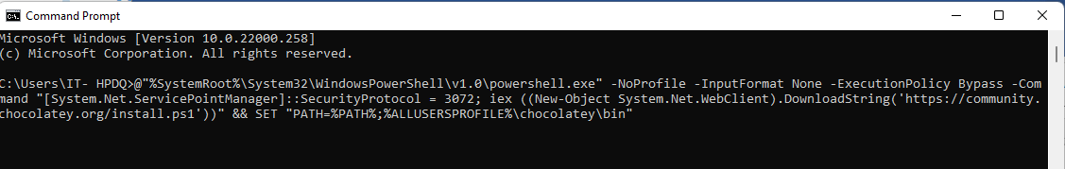

Check install thành công



Link tham khảo cài đặt <https://docs.chocolatey.org/en-us/choco/setup>

* 1. ***Cài đặt Node,JDK***

Mở Cmd bằng Administrator run lệnh như sau:

choco install -y nodejs.install openjdk8

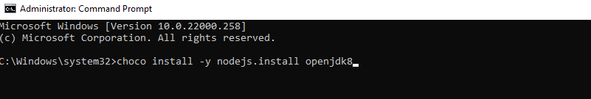

1. ***Cài đặt môi trường cho android***

Dowload và cài đặt Android Studio tại :

<https://developer.android.com/studio/index.html>

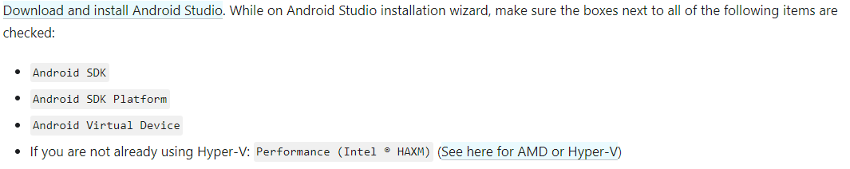

Chọn config -> sdk manager để cài đặt sdk

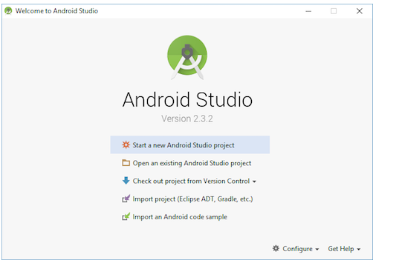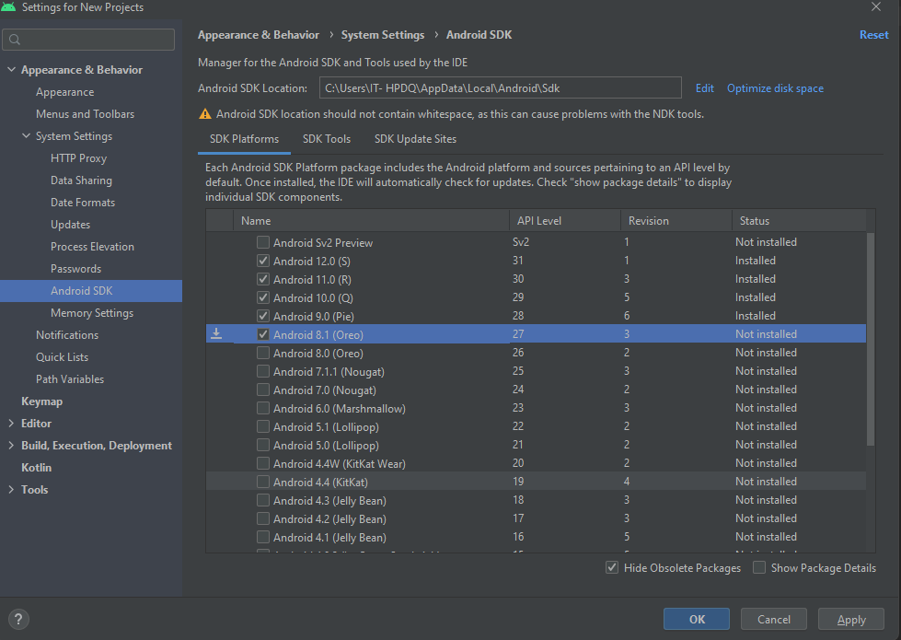

1. ***Config environment variable WINDOW***

Mở environment variable window

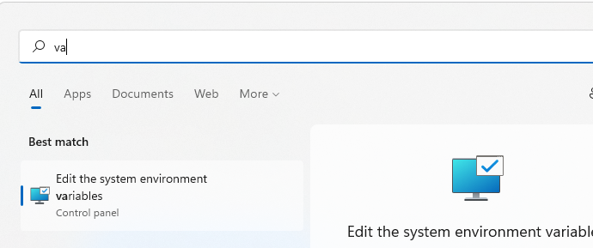

Tại user variable chọn new

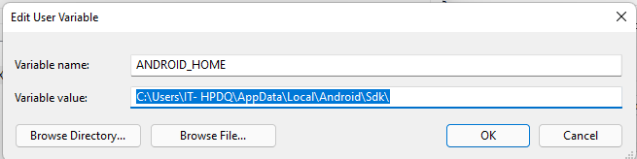

JAVA_HOME

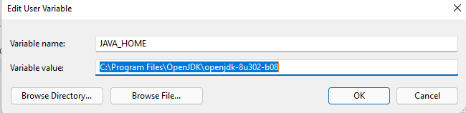

Them path platform-tools

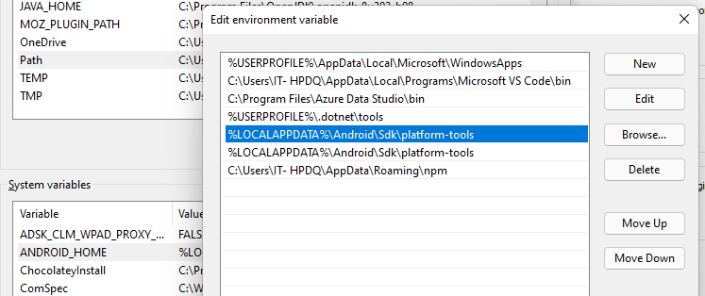

1. ***Create new App***

Run cmd : npx react-native init NameProject

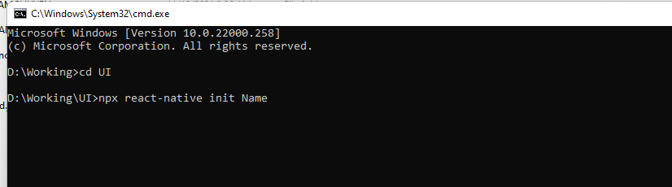

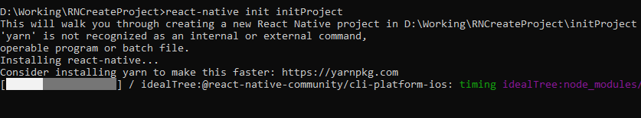

1. ***Run app on device***

* ***Run on virtual device***

Open Android Studio -> ADV device -> Create Virtual Device

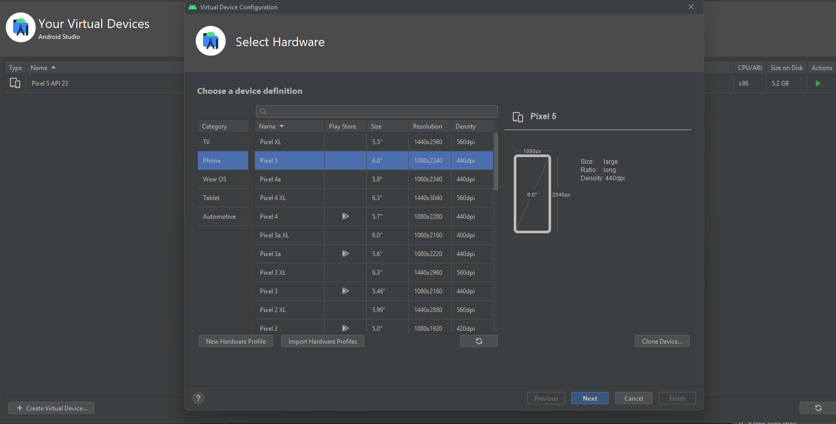

Sau đó chọn cấu hình máy ảo -> run máy ảo

* ***Run on physical device***

Nếu run trên thiết bị vật lý kết nối điện thoại qua cổng USB trên máy tính và mở chế độ nhà phát triển + cho phép debug qua USB

Sau khi chuẩn bị máy ảo hoặc thiết bị vật lý chúng ta chạy app như sau:

Cd vào thư mục mới khởi tạo chạy lệnh sau

npx react-native run-android

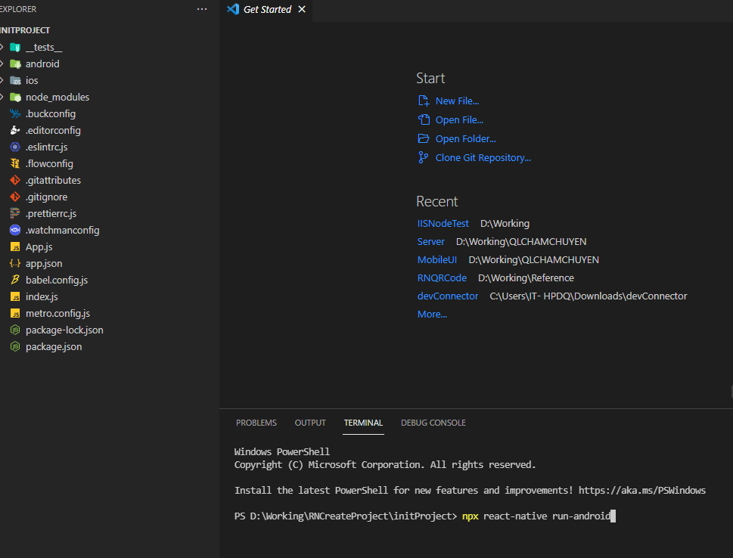

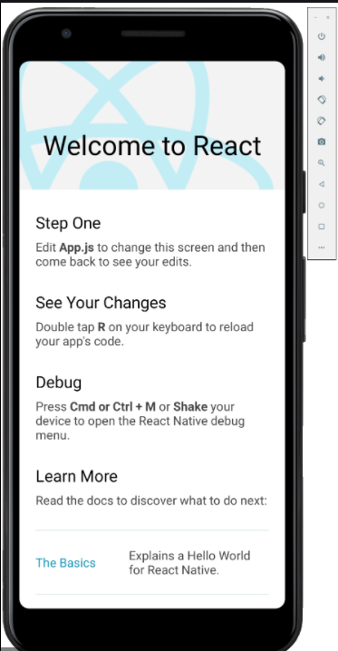

App sau khi khởi chạy thành công

Link tham khảo <https://reactnative.dev/docs/environment-setup>

1. ***Build apk Android***

Mở Android Studio -> chọn File -> Open -> chọn đến thư mục android trong ứng dụng mới khởi tạo -> chọn OK

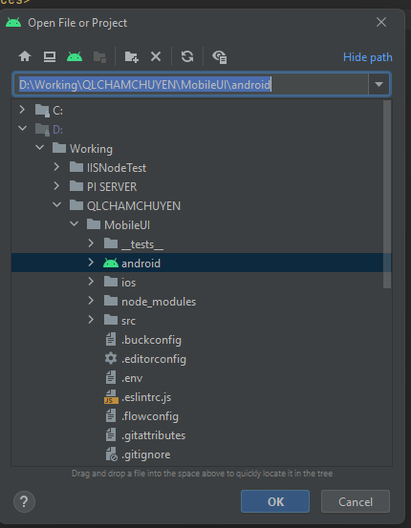

Sau đó chọn vào Build -> generator

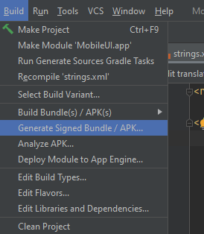

Chọn next và tạo new key store điền thông tin

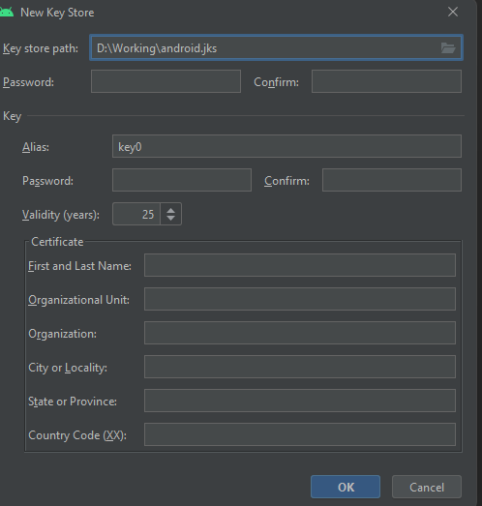

Sau đó tiếp tục quá trình cho đến lúc build thành công app

Vào thư mục android/app/release trong project sẽ thấy file apk được build ra

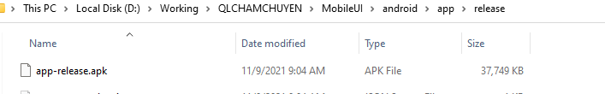

Cài đặt apk trên máy và sử dụng.

Ngoài ra còn một số cách khác để build app và đưa app lên CH Play tham khảo thêm ở đây:

<https://www.instamobile.io/android-development/generate-react-native-release-build-android/>

<https://reactnative.dev/docs/signed-apk-android>

variable ENV full setup:

